Suxo Pérez Luis Axel. Tarea #6. 05/02/2020.

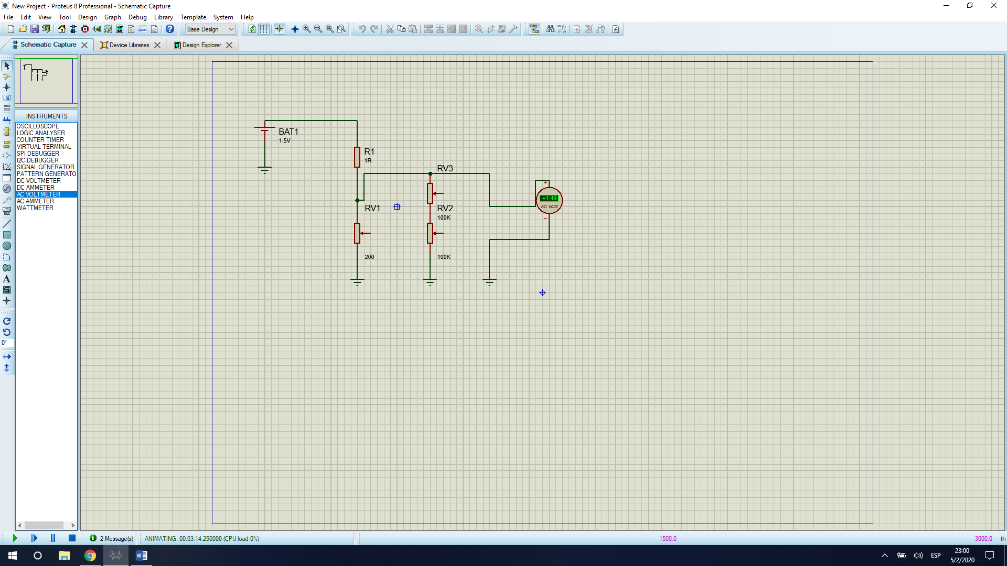

Tarea #7.